Interfaces (Contratos) da

camada de regras de negócio:

using System;

using System.Collections.Generic;

using System.Linq;

using System.Text;

using System.Threading.Tasks;

namespace Projeto.BLL.Contracts

{

public interface IBaseBusiness<T> where T : class

{

void Cadastrar(T obj);

void Atualizar(T obj);

void Excluir(T obj);

List<T> ConsultarTodos();

T ConsultarPorId(int id);

}

}

-------------------

using System;

using System.Collections.Generic;

using System.Linq;

using System.Text;

using System.Threading.Tasks;

using Projeto.Entities;

namespace Projeto.BLL.Contracts

{

public interface IDependenteBusiness

: IBaseBusiness<Dependente>

{

}

}

-------------------

using System;

using System.Collections.Generic;

using System.Linq;

using System.Text;

using System.Threading.Tasks;

using Projeto.Entities;

namespace Projeto.BLL.Contracts

{

public interface IFuncaoBusiness

: IBaseBusiness<Funcao>

{

}

}

using System;

using System.Collections.Generic;

using System.Linq;

using System.Text;

using System.Threading.Tasks;

using Projeto.Entities;

namespace Projeto.BLL.Contracts

{

public interface IFuncionarioBusiness

: IBaseBusiness<Funcionario>

{

}

}

DIP - Principio de Inversão de Dependência

Principio SOLID que define a seguinte regra: Camadas de alto nivel não devem acessar classes baixo nivel mas sim suas abstrações (interfaces)

* **Errado:**

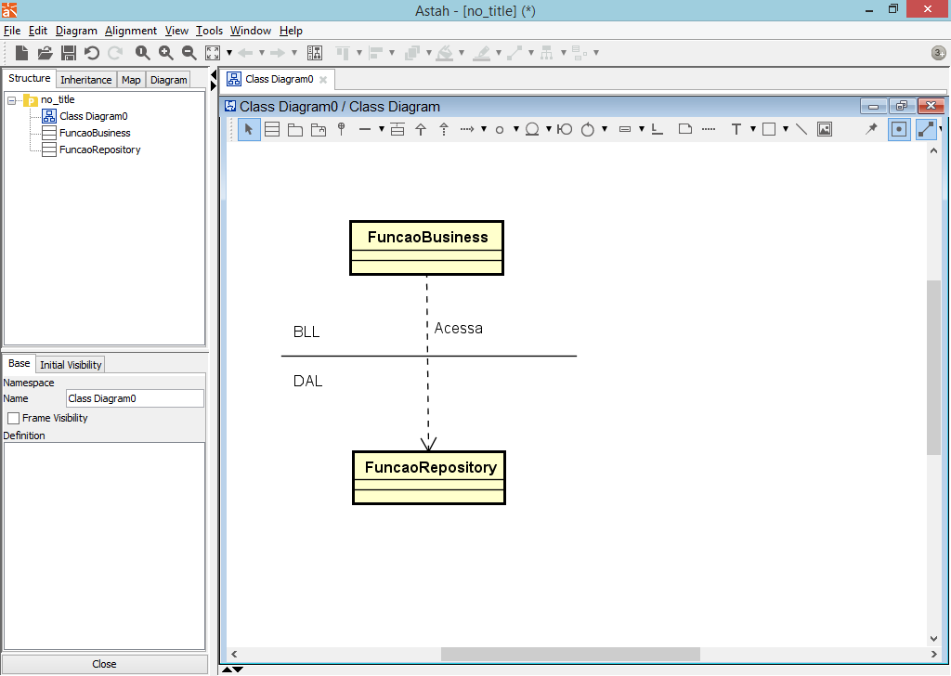

* **Correto:**

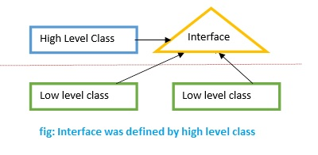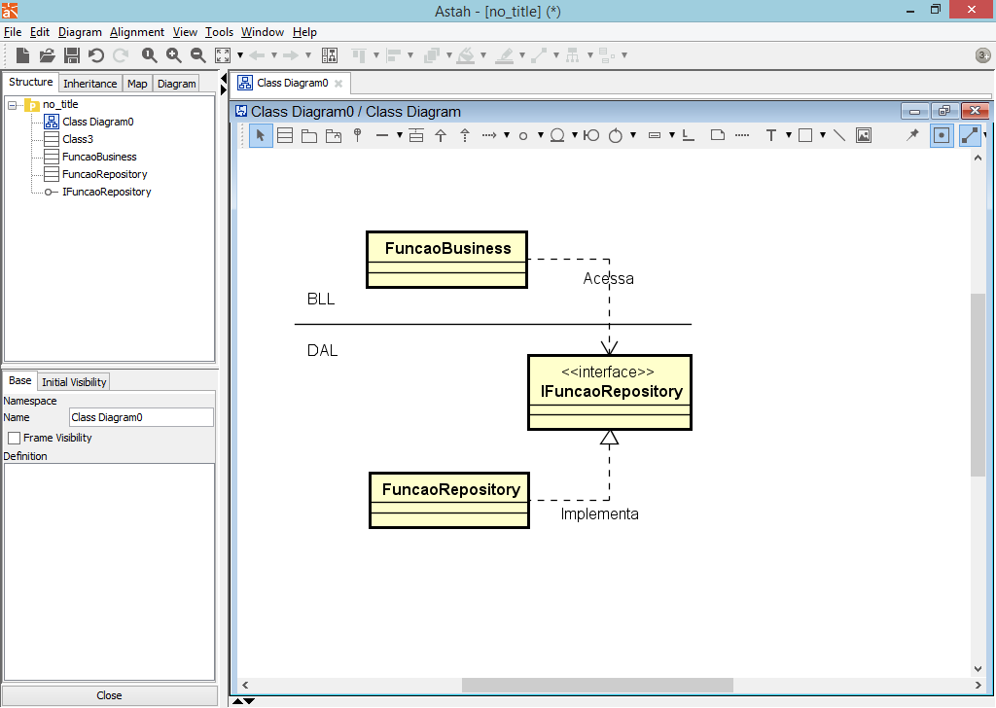

**Criando as demais classes:**

using System;

using System.Collections.Generic;

using System.Linq;

using System.Text;

using System.Threading.Tasks;

using Projeto.Entities; //importando

using Projeto.BLL.Contracts; //importando

using Projeto.DAL.Contracts; //importando

namespace Projeto.BLL.Business

{

public class DependenteBusiness

: BaseBusiness<Dependente>, IDependenteBusiness

{

//atributo

private IDependenteRepository repository;

//construtor para inicializar o atributo

public DependenteBusiness(IDependenteRepository repository)

: base(repository)

{

this.repository = repository;

}

}

}

using Projeto.BLL.Contracts;

using Projeto.DAL.Contracts;

using Projeto.Entities;

using System;

using System.Collections.Generic;

using System.Linq;

using System.Text;

using System.Threading.Tasks;

namespace Projeto.BLL.Business

{

public class FuncaoBusiness

: BaseBusiness<Funcao>, IFuncaoBusiness

{

private IFuncaoRepository repository;

public FuncaoBusiness(IFuncaoRepository repository)

: base(repository)

{

this.repository = repository;

}

}

}

using Projeto.BLL.Contracts;

using Projeto.DAL.Contracts;

using Projeto.Entities;

using System;

using System.Collections.Generic;

using System.Linq;

using System.Text;

using System.Threading.Tasks;

namespace Projeto.BLL.Business

{

public class FuncionarioBusiness

: BaseBusiness<Funcionario>, IFuncionarioBusiness

{

private IFuncionarioRepository repository;

public FuncionarioBusiness(IFuncionarioRepository repository)

: base(repository)

{

this.repository = repository;

}

}

}

------------------------------------------

**Finalizando os controllers da API:**

using System;

using System.Collections.Generic;

using System.Linq;

using System.Net;

using System.Net.Http;

using System.Web.Http;

using AutoMapper; //importando

using Projeto.Entities; //importando

using Projeto.Services.Models; //importando

using Projeto.BLL.Contracts; //importando

namespace Projeto.Services.Controllers

{

[RoutePrefix("api/Dependente")]

public class DependenteController : ApiController

{

//atributo

private IDependenteBusiness business;

//construtor para inicializar o atributo

public DependenteController(IDependenteBusiness business)

{

this.business = business;

}

[HttpPost] //requisições do tipo POST

public HttpResponseMessage Post(DependenteCadastroViewModel model)

{

if(ModelState.IsValid)

{

try

{

//transferir os dados da model para entidade

var dependente = Mapper.Map<Dependente>(model);

business.Cadastrar(dependente);

return Request.CreateResponse(HttpStatusCode.OK,

$"Dependente {model.Nome}, cadastrado com sucesso.");

}

catch(Exception e)

{

//erro HTTP 500 -> INTERNAL SERVER ERROR

return Request.CreateResponse

(HttpStatusCode.InternalServerError,

"Erro interno de servidor: " + e.Message);

}

}

else

{

//erro HTTP 400 -> BAD REQUEST

return Request.CreateResponse(HttpStatusCode.BadRequest,

"Ocorreram erros de validação.");

}

}

[HttpPut] //requisições do tipo PUT

public HttpResponseMessage Put(DependenteEdicaoViewModel model)

{

if (ModelState.IsValid)

{

try

{

//transferir os dados da model para entidade

var dependente = Mapper.Map<Dependente>(model);

business.Atualizar(dependente);

return Request.CreateResponse(HttpStatusCode.OK,

$"Dependente {model.Nome}, atualizado com sucesso.");

}

catch (Exception e)

{

//erro HTTP 500 -> INTERNAL SERVER ERROR

return Request.CreateResponse

(HttpStatusCode.InternalServerError,

"Erro interno de servidor: " + e.Message);

}

}

else

{

//erro HTTP 400 -> BAD REQUEST

return Request.CreateResponse(HttpStatusCode.BadRequest,

"Ocorreram erros de validação.");

}

}

[HttpDelete]

public HttpResponseMessage Delete(int id)

{

try

{

var dependente = business.ConsultarPorId(id);

business.Excluir(dependente);

return Request.CreateResponse(HttpStatusCode.OK,

$"Dependente {dependente.Nome} excluído com sucesso.");

}

catch(Exception e)

{

return Request.CreateResponse(HttpStatusCode.InternalServerError,

"Erro interno de servidor: " + e.Message);

}

}

[HttpGet]

public HttpResponseMessage GetAll()

{

try

{

var dependentes = business.ConsultarTodos();

var model = Mapper

.Map<List<DependenteConsultaViewModel>>(dependentes);

return Request.CreateResponse(HttpStatusCode.OK, model);

}

catch (Exception e)

{

return Request.CreateResponse(HttpStatusCode.InternalServerError,

"Erro interno de servidor: " + e.Message);

}

}

[HttpGet]

public HttpResponseMessage GetById(int id)

{

try

{

var dependente = business.ConsultarPorId(id);

var model = Mapper.Map<DependenteConsultaViewModel>(dependente);

return Request.CreateResponse(HttpStatusCode.OK, model);

}

catch (Exception e)

{

return Request.CreateResponse(HttpStatusCode.InternalServerError,

"Erro interno de servidor: " + e.Message);

}

}

}

}

----------------------

using System;

using System.Collections.Generic;

using System.Linq;

using System.Net;

using System.Net.Http;

using System.Web.Http;

using Projeto.Entities; //importando

using Projeto.Services.Models; //importando

using AutoMapper; //importando

using Projeto.BLL.Contracts; //importando

namespace Projeto.Services.Controllers

{

[RoutePrefix("api/Funcao")]

public class FuncaoController : ApiController

{

//atributo

private IFuncaoBusiness business;

//construtor para inicializar o atributo

public FuncaoController(IFuncaoBusiness business)

{

this.business = business;

}

[HttpPost]

public HttpResponseMessage Post(FuncaoCadastroViewModel model)

{

if (ModelState.IsValid)

{

try

{

//transferir os dados da model para entidade

var funcao = Mapper.Map<Funcao>(model);

business.Cadastrar(funcao);

return Request.CreateResponse(HttpStatusCode.OK,

$"Função {model.Nome}, cadastrado com sucesso.");

}

catch (Exception e)

{

//erro HTTP 500 -> INTERNAL SERVER ERROR

return Request.CreateResponse

(HttpStatusCode.InternalServerError,

"Erro interno de servidor: " + e.Message);

}

}

else

{

//erro HTTP 400 -> BAD REQUEST

return Request.CreateResponse(HttpStatusCode.BadRequest,

"Ocorreram erros de validação.");

}

}

[HttpPut]

public HttpResponseMessage Put(FuncaoEdicaoViewModel model)

{

if (ModelState.IsValid)

{

try

{

//transferir os dados da model para entidade

var funcao = Mapper.Map<Funcao>(model);

business.Atualizar(funcao);

return Request.CreateResponse(HttpStatusCode.OK,

$"Função {model.Nome}, atualizado com sucesso.");

}

catch (Exception e)

{

//erro HTTP 500 -> INTERNAL SERVER ERROR

return Request.CreateResponse

(HttpStatusCode.InternalServerError,

"Erro interno de servidor: " + e.Message);

}

}

else

{

//erro HTTP 400 -> BAD REQUEST

return Request.CreateResponse(HttpStatusCode.BadRequest,

"Ocorreram erros de validação.");

}

}

[HttpDelete]

public HttpResponseMessage Delete(int id)

{

try

{

var funcao = business.ConsultarPorId(id);

business.Excluir(funcao);

return Request.CreateResponse(HttpStatusCode.OK,

$"Função {funcao.Nome} excluído com sucesso.");

}

catch (Exception e)

{

return Request.CreateResponse(HttpStatusCode.InternalServerError,

"Erro interno de servidor: " + e.Message);

}

}

[HttpGet]

public HttpResponseMessage GetAll()

{

try

{

var funcoes = business.ConsultarTodos();

var model = Mapper.Map<List<FuncaoConsultaViewModel>>(funcoes);

return Request.CreateResponse(HttpStatusCode.OK, model);

}

catch (Exception e)

{

return Request.CreateResponse(HttpStatusCode.InternalServerError,

"Erro interno de servidor: " + e.Message);

}

}

[HttpGet]

public HttpResponseMessage GetById(int id)

{

try

{

var funcao = business.ConsultarPorId(id);

var model = Mapper.Map<FuncaoConsultaViewModel>(funcao);

return Request.CreateResponse(HttpStatusCode.OK, model);

}

catch (Exception e)

{

return Request.CreateResponse(HttpStatusCode.InternalServerError,

"Erro interno de servidor: " + e.Message);

}

}

}

}

-----------------------------------

using System;

using System.Collections.Generic;

using System.Linq;

using System.Net;

using System.Net.Http;

using System.Web.Http;

using AutoMapper; //importando

using Projeto.Services.Models; //importando

using Projeto.Entities; //importando

using Projeto.BLL.Contracts;

namespace Projeto.Services.Controllers

{

[RoutePrefix("api/Funcionario")]

public class FuncionarioController : ApiController

{

//atributo

private IFuncionarioBusiness business;

public FuncionarioController(IFuncionarioBusiness business)

{

this.business = business;

}

[HttpPost]

public HttpResponseMessage Post(FuncionarioCadastroViewModel model)

{

if (ModelState.IsValid)

{

try

{

//transferir os dados da model para entidade

var funcionario = Mapper.Map<Funcionario>(model);

business.Cadastrar(funcionario);

return Request.CreateResponse(HttpStatusCode.OK,

$"Funcionario {model.Nome}, cadastrado com sucesso.");

}

catch (Exception e)

{

//erro HTTP 500 -> INTERNAL SERVER ERROR

return Request.CreateResponse

(HttpStatusCode.InternalServerError,

"Erro interno de servidor: " + e.Message);

}

}

else

{

//erro HTTP 400 -> BAD REQUEST

return Request.CreateResponse(HttpStatusCode.BadRequest,

"Ocorreram erros de validação.");

}

}

[HttpPut]

public HttpResponseMessage Put(FuncionarioEdicaoViewModel model)

{

if (ModelState.IsValid)

{

try

{

//transferir os dados da model para entidade

var funcionario = Mapper.Map<Funcionario>(model);

business.Atualizar(funcionario);

return Request.CreateResponse(HttpStatusCode.OK,

$"Funcionario {model.Nome}, atualizado com sucesso.");

}

catch (Exception e)

{

//erro HTTP 500 -> INTERNAL SERVER ERROR

return Request.CreateResponse

(HttpStatusCode.InternalServerError,

"Erro interno de servidor: " + e.Message);

}

}

else

{

//erro HTTP 400 -> BAD REQUEST

return Request.CreateResponse(HttpStatusCode.BadRequest,

"Ocorreram erros de validação.");

}

}

[HttpDelete]

public HttpResponseMessage Delete(int id)

{

try

{

var funcionario = business.ConsultarPorId(id);

business.Excluir(funcionario);

return Request.CreateResponse(HttpStatusCode.OK,

$"Funcionário {funcionario.Nome} excluído com sucesso.");

}

catch (Exception e)

{

return Request.CreateResponse(HttpStatusCode.InternalServerError,

"Erro interno de servidor: " + e.Message);

}

}

[HttpGet]

public HttpResponseMessage GetAll()

{

try

{

var funcionarios = business.ConsultarTodos();

var model = Mapper.Map<List<FuncionarioConsultaViewModel>>

(funcionarios);

return Request.CreateResponse(HttpStatusCode.OK, model);

}

catch (Exception e)

{

return Request.CreateResponse(HttpStatusCode.InternalServerError,

"Erro interno de servidor: " + e.Message);

}

}

[HttpGet]

public HttpResponseMessage GetById(int id)

{

try

{

var funcionario = business.ConsultarPorId(id);

var model = Mapper.Map<FuncionarioConsultaViewModel>

(funcionario);

return Request.CreateResponse(HttpStatusCode.OK, model);

}

catch (Exception e)

{

return Request.CreateResponse(HttpStatusCode.InternalServerError,

"Erro interno de servidor: " + e.Message);

}

}

}

}

Simple Injector ([https://simpleinjector.org](https://simpleinjector.org/))

Framwork desenvolvido para .NET que permite utilizar no projeto o padrão denominado "Injeção de Dependência", ou seja, no nosso projeto iremos mapear quais classes deverão ser utilizadas para instanciar cada interface que os métodos construtores precisam receber.

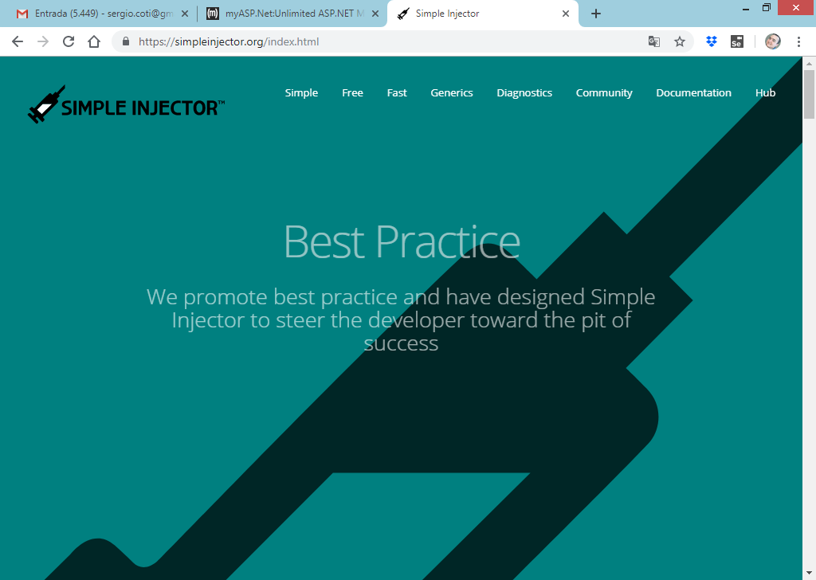

Instalando o Simple Injector:

Gerenciador de pacotes do NuGet

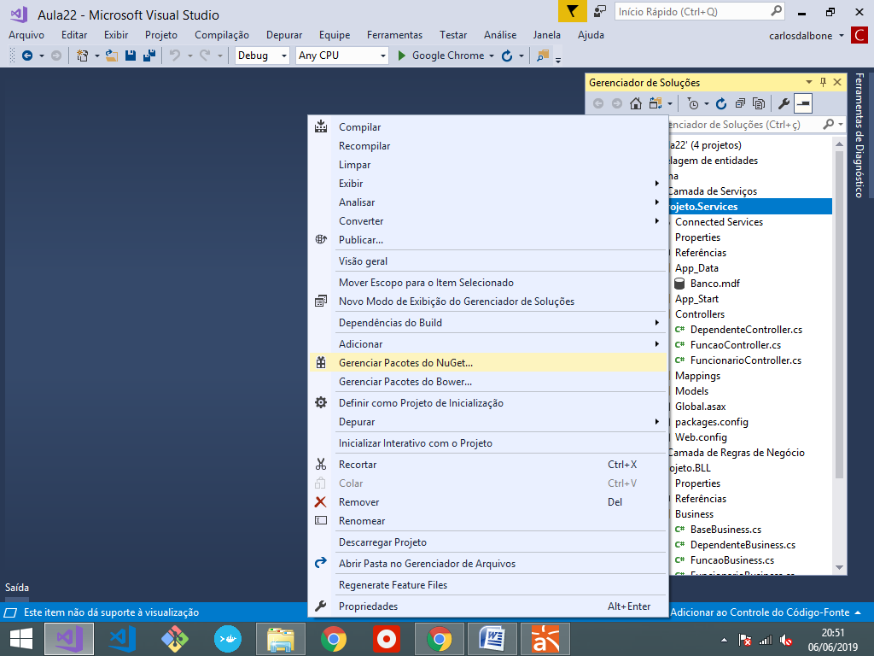

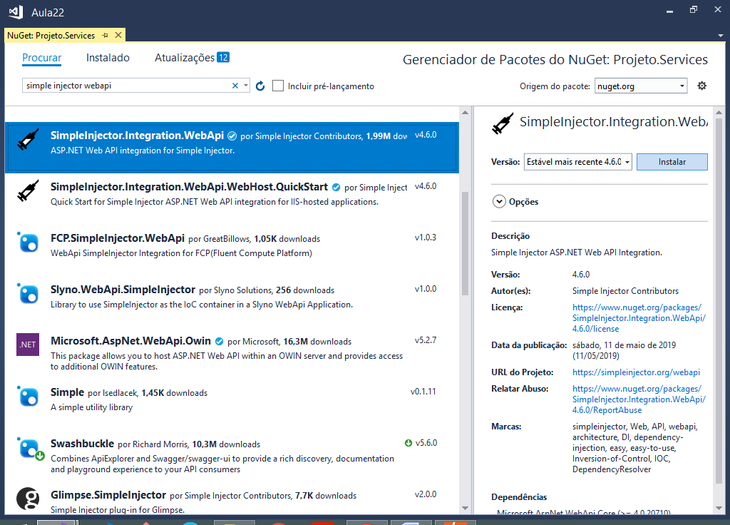

Global.asax

Classe de inicialização do projeto Asp.Net

Configurando o AutoMapper:

using System;

using System.Collections.Generic;

using System.Linq;

using System.Web;

using System.Web.Http;

using System.Web.Routing;

using AutoMapper;

using Projeto.Services.Mappings;

namespace Projeto.Services

{

public class WebApiApplication : System.Web.HttpApplication

{

protected void Application_Start()

{

GlobalConfiguration.Configure(WebApiConfig.Register);

//configuração do AutoMapper

Mapper.Initialize(cfg =>

{

cfg.AddProfile<EntityToViewModelMap>();

cfg.AddProfile<ViewModelToEntityMap>();

});

}

}

}

Nesta classe iremos utilizar o método **Application_Start** para configurar o SimpleInjector no momento da inicialização do projeto.

<https://simpleinjector.readthedocs.io/en/latest/webapiintegration.html>

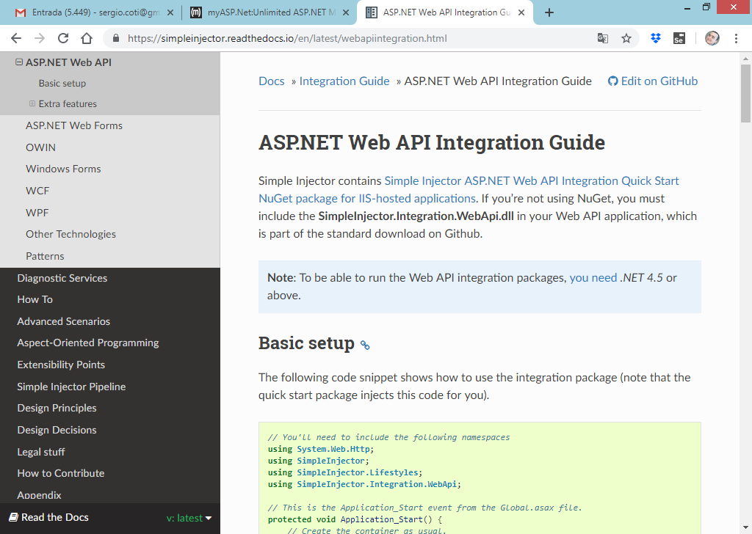

**Copie o código abaixo:**

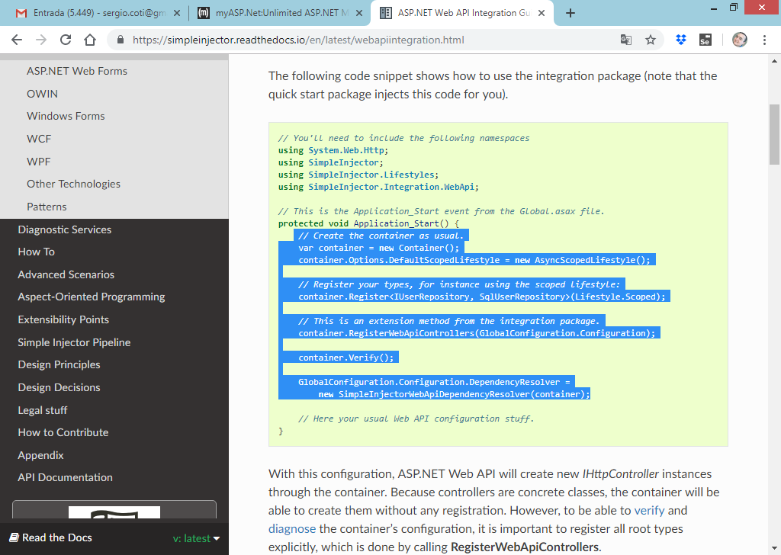

using System;

using System.Collections.Generic;

using System.Linq;

using System.Web;

using System.Web.Http;

using System.Web.Routing;

using AutoMapper;

using Projeto.Services.Mappings;

using SimpleInjector;

using SimpleInjector.Lifestyles;

using Projeto.DAL.Contracts;

using Projeto.DAL.Repositories;

using Projeto.BLL.Business;

using Projeto.BLL.Contracts;

using SimpleInjector.Integration.WebApi;

namespace Projeto.Services

{

public class WebApiApplication : System.Web.HttpApplication

{

protected void Application_Start()

{

GlobalConfiguration.Configure(WebApiConfig.Register);

//configuração do AutoMapper

Mapper.Initialize(cfg =>

{

cfg.AddProfile<EntityToViewModelMap>();

cfg.AddProfile<ViewModelToEntityMap>();

});

// Create the container as usual.

var container = new Container();

container.Options.DefaultScopedLifestyle

= new AsyncScopedLifestyle();

**// Register your types, for instance using the scoped lifestyle:**

**container.Register<IDependenteRepository,**

**DependenteRepository>(Lifestyle.Scoped);**

**container.Register<IFuncaoRepository,**

**FuncaoRepository>(Lifestyle.Scoped);**

**container.Register<IFuncionarioRepository,**

**FuncionarioRepository>(Lifestyle.Scoped);**

**container.Register<IDependenteBusiness,**

**DependenteBusiness>(Lifestyle.Scoped);**

**container.Register<IFuncaoBusiness,**

**FuncaoBusiness>(Lifestyle.Scoped);**

**container.Register<IFuncionarioBusiness, FuncionarioBusiness>(Lifestyle.Scoped);**

// This is an extension method from the integration package.

container.RegisterWebApiControllers

(GlobalConfiguration.Configuration);

container.Verify();

GlobalConfiguration.Configuration.DependencyResolver =

new SimpleInjectorWebApiDependencyResolver(container);

}

}

}

Executando:

